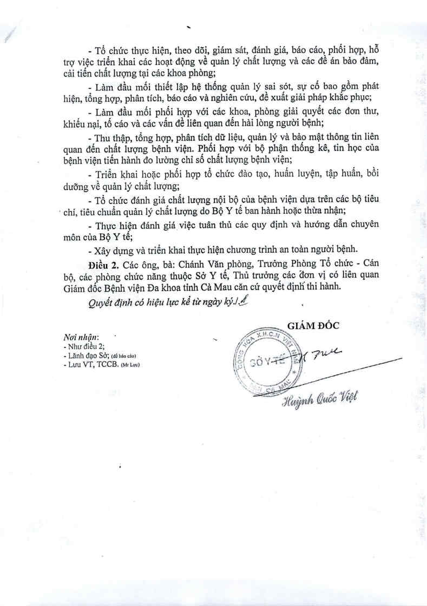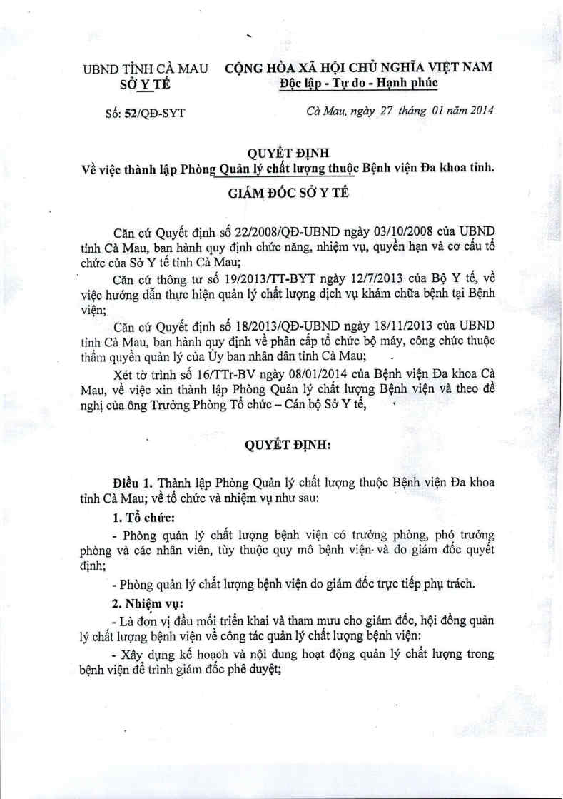Phòng Quản lý chất lượng được thành lập theo Quyết định số 52/QĐ-SYT ngày 27/01/2014 về việc thành lập Phòng Quản lý chất lượng thuộc Bệnh viện Đa khoa Cà Mau.

Địa điểm: Tầng 1 - Bệnh viện đa khoa Cà Mau
SĐT: 02903 837 920
Email: quanlychatluongbvdkcm@gmail.com
Lãnh đạo qua các thời kỳ:
- BSCKII. Phan Nhựt Trí (Trưởng phòng từ năm 2014 – 2016)
- BSCKI. Trần Chính Sến (Trưởng phòng từ năm 2016 -2017)
- BSCKII. Tăng Công Lành (Trưởng phòng từ năm 2017 - 2019)
- BSCKI. Lý Kim Yến (Phó Trưởng phòng từ năm 2014 – 2022)
- BSCKII. Phạm Chí Linh (Trưởng phòng từ năm 2019 - 10/2022)
- BSCKII. Dương Quang Trường (Trưởng phòng từ năm 10/2022 – 11/2023)

Tổ chức Phòng hiện tại: Gồm 07 thành viên:
Lãnh đạo Phòng hiện tại:
Cùng các thành viên:
Chức năng:
Phòng Quản lý chất lượng là một trong chín phòng chức năng của Bệnh viện đa khoa Cà Mau; chịu sự lãnh đạo trực tiếp của Ban Giám đốc bệnh viện về công tác quản lý chất lượng và đào tạo liên tục.
Nhiệm vụ:
Là đơn vị đầu mối triển khai và tham mưu cho giám đốc, hội đồng quản lý chất lượng bệnh viện về công tác quản lý chất lượng bệnh viện:
- Xây dựng kế hoạch và nội dung hoạt động quản lý chất lượng trong bệnh viện để trình giám đốc phê duyệt;
- Tổ chức thực hiện, theo dõi, giám sát, đánh giá, báo cáo, phối hợp, hỗ trợ việc triển khai các hoạt động về quản lý chất lượng và các đề án bảo đảm, cải tiến chất lượng tại các khoa phòng;
- Làm đầu mối thiết lập hệ thống quản lý sai sót, sự cố bao gồm phát hiện, tổng hợp, phân tích, báo cáo và nghiên cứu, đề xuất giải pháp khắc phục;
- Làm đầu mối phối hợp với các khoa, phòng giải quyết các đơn thư, khiếu nại, tố cáo và các vấn đề liên quan đến hài lòng người bệnh;
- Thu thập, tổng hợp, phân tích dữ liệu, quản lý và bảo mật thông tin liên quan đến chất lượng bệnh viện. Phối hợp với bộ phận thống kê, tin học của bệnh viện tiến hành đo lường chỉ số chất lượng bệnh viện;
- Triển khai hoặc phối hợp tổ chức đào tạo, huấn luyện, tập huấn, bồi dưỡng về quản lý chất lượng;
- Tổ chức đánh giá chất lượng nội bộ của bệnh viện dựa trên các bộ tiêu chí, tiêu chuẩn quản lý chất lượng do Bộ Y tế ban hành hoặc thừa nhận;
- Thực hiện đánh giá việc tuân thủ các quy định và hướng dẫn chuyên môn của Bộ Y tế;
- Xây dựng và triển khai thực hiện chương trình an toàn người bệnh.



Một số hình ảnh hoạt động:
Tổ chức các Hội nghị, Hội thảo khoa học của Bệnh viện

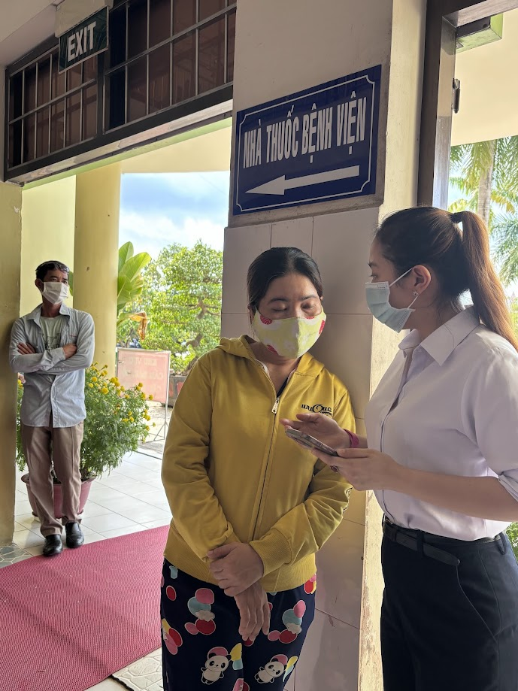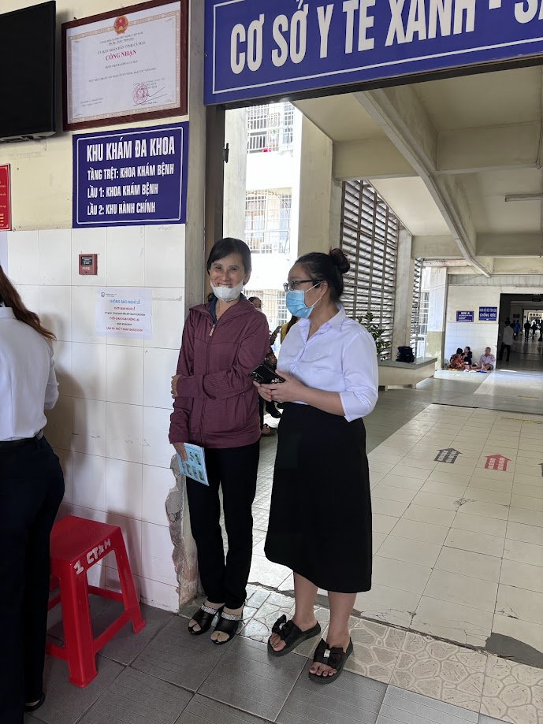

Tập huấn về Quy tắc ứng xử cho nhân viên y tế
và Khảo sát hài lòng người bệnh tại bệnh viện

Các hoạt động lễ Tết và chăm lo đời sống nhân viên phòng

